

**UNIVERSIDADE ESTADUAL PAULISTA**

**“JÚLIO DE MESQUITA FILHO”**

**FACULDADE DE ENGENHARIA - CAMPUS DE BAURU**

**Departamento de Engenharia de Produção**

TRABALHO NO *SOFTWARE* R

**ANÁLISE DOS RESULTADOS**

**Disciplina: Análise Multivariada Aplicada**

**Professora: Gladys Dorotea Cacsire Barriga**

**Aluno: Leonardo Yoshito Maruyama**

**Unesp – Universidade Estadual Paulista “Júlio de Mesquita Filho” – Campus Bauru**

**Disciplina: Análise Multivariada Aplicada**

**Professora: Gladys Dorotea Cacsire Barriga**

**Aluno: Leonardo Yoshito Maruyama**

#Leitura dos valores

bivar=read.table("Dados_empresas.txt",sep=";",dec=",",header=T)

attach(bivar)

#Leitura dos valores como matriz

matrizbivar=data.frame(Ganho_Bruto,Ganho_Liquido,Patrimonio)

X=as.matrix(matrizbivar,3)

#QQ-Chi-Square com R

vmed=apply(X,2,mean)

S=cov(X)

n=nrow(X)

p=ncol(X)

dquad=numeric(n)

for (i in 1:n) {dquad[i]=t(X[i,]-vmed)%*%solve(S)%*%(X[i,]-vmed)}

prop=ppoints(n)

qui=qchisq(prop,p)

plot(dquad,qui,ylab=expression(d[j]^2),xlab=expression(q[j]),lwd=3,col="blue")



**Análise: O vetor aleatório normal multivariado obtido da matriz “matrizbivar” 12x3 positiva definida, de Ganho Líquido, Ganho Bruto e Patrimônio, com médias, variância, e covariâncias arbitrárias. Apresenta valores dispersos das distâncias generalizadas quadradas, porém não apresentou nenhuma normalidade, devido aos resultados dos pontos não se ajustarem a uma reta.**

library(scatterplot3d)

scatterplot3d(Ganho_Liquido,Ganho_Bruto,Patrimonio,main="Diagrama de dispersão")



pairs(~Ganho_Liquido+Ganho_Bruto+Patrimonio,data=X, main="Matriz de dispersão")



**Análise: Os gráficos apresentados para o *“scatterplot3d”* e *“pairs”* demostra a comparação dos campos 2 a 2, os dados comparados desta forma, a maioria dos gráficos apresentam pontos que definem padrão que se ajustam a uma reta.**

boxplot(Ganho_Liquido)



**Análise: Para o Ganho Líquido existem mais dados abaixo da mediana, onde a mediana encontra-se próximo ao 1 quartil, e apresenta *Outliers*.**

boxplot(Ganho_Bruto)



**Análise: Para o Ganho Bruto existem mais dados acima da mediana, onde a mediana encontra-se próximo ao 1 quartil e apresenta *Outliers*.**

boxplot(Patrimonio)



**Análise: Para o Patrimônio existem mais dados acima da mediana, onde a mediana encontra-se mais próximo do 2.o quartil e não apresenta *Outliers*.**

boxplot(X)

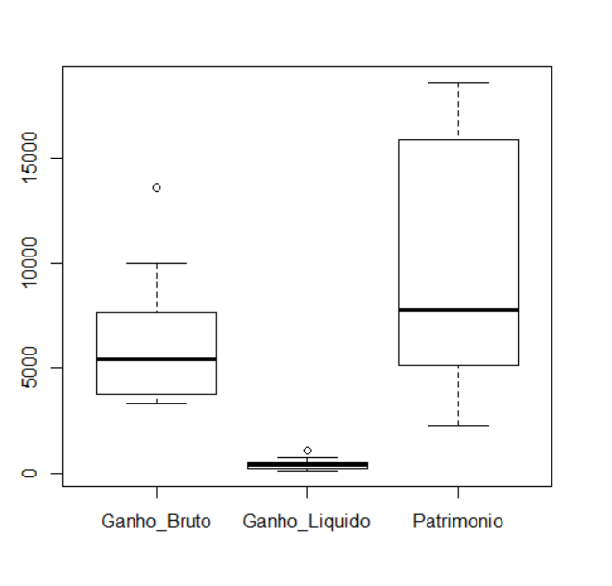

**Análise: Para esta análise pode-se observar a diferença de grandezas dos valores definidos para cada série.**